JUDUL
“Tinjaun Teologis Tentang Makna Saat Teduh Dalam Liturgi Gereja Toraja
Dan Pelaksanaannya Dalam Ibadah Hari Minggu Di Jemaat Bethesda
Salupao, Klasis Seriti”
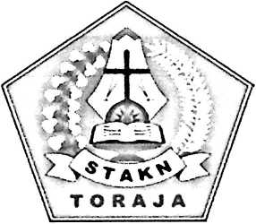
SKRIPSI
PERPUSTAKAAN SSKGLAH TINGGI AGAMA KRISTEN NEGERI TORAJA
Tgl. Terima
No, Induk
No. Kias
Dibeli)
Hadiah dari
Terima dari
Harga

Diajukan Kepada Sekolah Tinggi Agama Kristen Negeri ( STAKN ) Toraja
Untuk Memenuhi Salah Satu Persyaratan Utama Guna Memperoleh Gelar
Sarjana Theologi
( S.Th)
OLEH:
Alfrianus Padang
Teologi Kristen
2020154110
SEKOLAH TINGGI AGAMA KRISTEN NEGERI (STAKN)
TORAJA 2018/201

9

SURAT KETERANGAN PENGECEKAN PLAGIARISME
Setelah melalui proses pengecekan dengan menggunakan aplikasi Plagiarism Checker X / Turnitin, maka kami P3M STAKN Toraja dengan ini menerangkan skripsi yang ditulis oleh :
Nama Penulis | : AIfrianus Padang
NIRM | : 2020154110
Judul Skripsi | : “Tinjaun Teologis Tentang Makna Saat Teduh Dalam Liturgi Gereja Toraja Dan Pelaksanaannya Dalam Ibadah Hari Minggu Di Jemaat Bethesda Salupao, Klasis Seriti”

Tanggal Pemeriksaan : 30 Juni 2019
Similarity | : 12 %

Diyatakan MEMENUHI SYARAT ambang batas toleransi. Jika dikemudian hari ditemukan kekeliruan karena keterbatasan aplikasi, seperti adanya kesamaan dengan karya ilmiah lain yang lebih awal mendapat pengakuan sebagai hak cipta (Misalnya: karya ilmiah tersebut belum publish secara online), maka semua konsikuensi yang ditimbulkan menjadi tanggungjawab penulis skripsi.
Demikian surat keterangan ini, untuk dipergunakan sebagaimana mestinya.
Toraja,07 Agustus 2019
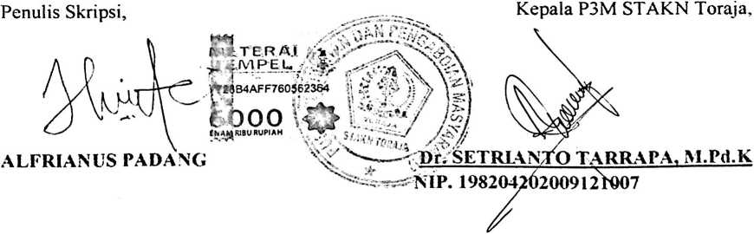

' Coret salah satu
’ Maksimal 20 %

HALAMAN PERSETUJUAN
Judul | : “Tinjaun Teologis Tentang Makna Saat Teduh Dalam Liturgi Gereja Toraja Dan Pelaksanaannya Dalam Ibadah Hari Minggu Di Jemaat Bethesda Salupao, Klasis  Seriti”
Dipersiapkan Oleh | : ALFRIANUS PADANG
NIRM | : 2020154110
Jurusan | : Teologi Kristen

Setelah diperiksa dan diteliti ulang, ternyata telah memenuhi persyaratan untuk dipertahankan di depan Dewan Penguji.
Mengkendek, 24 Juni 2019
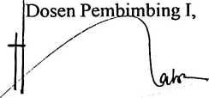
Dosen Pembimbing II,
Pdt. Syukur Matasak, M.Tir~
NIP^W7OO8212005011004

Pdt. Ivan Sampe Buntu, M.Uum
NIDN. 2016117704
HALAMAN PENGESAHAN
Judul | : “Tinjaun Teologis Tentang Makna Saat Teduh Dalam Liturgi Gereja Toraja Dan Pelaksanaannya Dalam Ibadah Hari Minggu Di Jemaat Bethesda Salupao, Klasis Seriti”
Ditulis Oleh

:ALFRIANUS PADANG
Nama
NIRM Jurusan

: 2020154110

: Teologi Kristen
Telah dipertahankan oleh penulis di depan dosen penguji dalam proses ujian skripsi Strata satu (SI) Prodi Teologi Kristen pada tanggal 04 Juli 2019, dan dinyatakan lulus dengan nila B, dan diyudisium pada tanggal 09 Juli 2019 dengan predikat kelulusan MEMUASKAN.
Mengkendek,07 Agustus 2019

Dewan Penguji
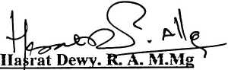
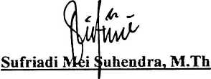
Penguji I,
hllf.198308282011012009

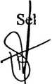

Panitia Ujian
Ketua,
Penguji II,

Algu. S. Pabangke, M.Pd
NIP.198808162011012010

Yohanes Krisrfrantio Sunta, M.Th
NIP. 198612132019031012
kretaris.

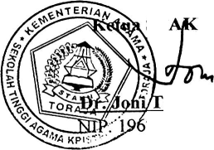
ST
Mengetahui.
N Toraja

apingku, M.Th
701242005011003

DAFTAR ISI
SAMPUL
LEMBAR PERSETUJUAN i
LEM BAR PENGESAHAN ii
DAFTAR ISI iii
KATA PENGANTAR vi
ABSTRAK x
BAB 1. PENDAHULUAN 1
- Latar Belakang 1
- Rumusan Masalah 3
- Tujuan Penelitian 3
- Manfaat Penelitian 4
- Manfaat Akademik 4
- Manfaat Praktis 4
- Metode Penelitian 4
- Sistematika Penulisan 5
BAB II. KAJIAN PUSTAKA 6
- Liturgi 6
- Saat Teduh ⁸
a. Pengertian Saat Teduh ⁸
iv
b. Tujuan Saat Teduh 12
- Contoh Praktis Saat Teduh 13
- Landasan Teologis Saat Teduh 14
BAB IH. METODOLOGI PENELITIAN 18
- Jenis Metode Penelitian 18
- Tempat Dan Waktu Penelitian 19
- Informan 19
- Teknik Pengumpulan Data 19
- Penelitian Pustaka 19
- Penelitian Lapangan 19
- Wawancara 20
- Observasi 20
- Teknik Analisis 20
BAB IV ANALISIS DATA 22
- Gambaran Umum Lokasi 22
- Pemaparan Hasil Penelitian 23
- Pembahasan dan Analisis 28
- Analisis 31
- Refleksi Teologis Saat Teduh 32
BAB V PENUTUP 35
- Kesimpulan 35
- Saran-saran 36

DAFTAR PUSTAKA
LAMPIRAN
38


CURICULUM VITAE
Alfrianus Padang lahir di Salupao pada tanggal 03 April 1997, anak ke-5 dari 7 bersaudara dari pasangan suami - isteri Theofilus Sangga Langi’ dan Yospina. Selama penulis menempuh pendidikan di kampus STAKN Toraja ada banyak tantangan dan pergumulan. Namun, karena dukungan kedua orang
tua, saudara dan semua orang disekitar saya yang selalu memberikan motivasi dan dukungan sehingga penulis dapat menyelesaikan pendidikan dengan baik.
Adapun jenjang pendidikan yang telah ditempuh oleh penulis adalah
sebagai berikut:
- Masuk SDN 380 Salupao pada tahun 2003 dan tamat tahun 2009.
- Masuk SMP Kristen Seriti pada[tahun 2009 dan tamat tahun 2012.
- Masuk SMK Kristen Seriti pada tahun 2012 dan tamat tahun 2015.
- Masuk STAKN Toraja pada tahun 2015 sampai selesai.
Penulis juga pernah terlibat dalam kegiatan organisasi dan kegiatan orientasi- orientasi adalah sebagai berikut:
- Mengikuti Lomba sains matematika tingkat SMP tahiui 2011.
- Menjadi peserta drumband SMK Knsten Seriti tahun 2014.
- Menjadi Pengurus OSIS di SMK Kristen Seriti tahun 2014.
- Menjadi Koordinator angkatan 2015 HMJ Teologi di STAKN Toraja pada
tahun 2016.

